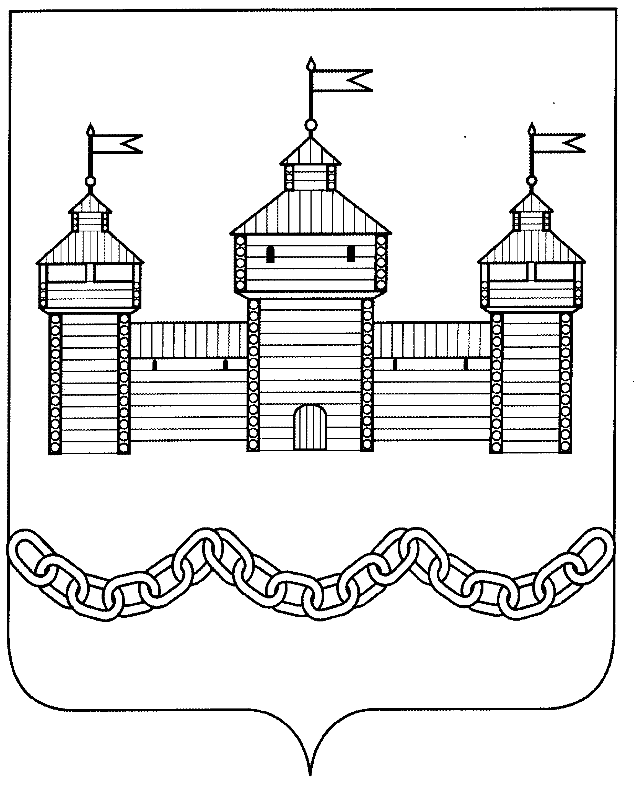

П О С Т А Н О В Л Е Н И Е

Администрации сельского поселения Замартыновский сельсовет
Добровского муниципального района
Липецкой области

11.05.2016 г. с. Замартынье № 14

О внесении изменений в Постановление администрации сельского поселения Замартыновский сельсовет Добровского муниципального района Липецкой области от 04.05.2011г. №16 «О комиссии по соблюдению требований к служебному поведению муниципальных служащих и урегулированию конфликта интересов в администрации сельского поселения Замартыновский сельсовет Добровского муниципального района».

Рассмотрев предложение прокуратуры Добровского района от 15.01.2016г. № 86-11-2016г. О внесении изменений в Постановление администрации сельского поселения Замартыновский сельсовет Добровского муниципального района Липецкой области от 04.05.2011г. №16 «О комиссии по соблюдению требований к служебному поведению муниципальных служащих и урегулированию конфликта интересов в администрации сельского поселения Замартыновский сельсовет Добровского муниципального района», администрация сельского поселения Замартыновский сельсовет

Постановляет:

- Внести в постановление администрации сельского поселения Замартыновский сельсовет Добровского муниципального района от 04.05.2011г. №16 «О комиссии по соблюдению требований к служебному поведению муниципальных служащих и урегулированию конфликта интересов в администрации сельского поселения Замартыновский сельсовет Добровского муниципального района», следующие изменения:

Пункт 17 положения изложить в следующей редакции:
17. Заседание комиссии проводится, как правило, в присутствии муниципального служащего, в отношении которого рассматривается вопрос о соблюдении требований к служебному поведению и (или) требований об урегулировании конфликта интересов. О намерении лично присутствовать на заседании комиссии муниципальный служащий указывает в уведомлении, представляемом в соответствии с положением о порядке сообщения муниципальными служащими администрации сельского поселения Замартыновский сельсовет Добровского муниципального района о возникновении личной заинтересованности при исполнении должностных обязанностей, которая приводит или может привести к конфликту интересов.
Дополнить пунктом 17.1. следующего содержания:
17.1. Заседания комиссии могут проводиться в отсутствие муниципального служащего в случае:
а) если в уведомлении, предусмотренном положением о порядке сообщения муниципальными служащими администрации сельского поселения Замартыновский сельсовет Добровского муниципального района о возникновении личной заинтересованности при исполнении должностных обязанностей, которая приводит или может привести к конфликту интересов не содержится указания о намерении муниципального служащего лично присутствовать на заседании комиссии;
б) если муниципальный служащий, намеревающийся лично присутствовать на заседании комиссии и надлежащим образом извещенный о времени и месте его проведения, не явился на заседание комиссии.
Пункт 25 положения изложить в следующей редакции:
25. По итогам рассмотрения информации, указанной в подпункте "б" пункта 8 настоящего Положения, комиссия может принять одно из следующих решений:
а) установить, что в рассматриваемом случае не содержится признаков личной заинтересованности муниципального служащего, которая приводит или может привести к конфликту интересов;
б) установить факт наличия личной заинтересованности муниципального служащего, которая приводит или может привести к конфликту интересов. В этом случае представителю нанимателя предлагаются рекомендации, направленные на предотвращение или урегулирование этого конфликта интересов.
в) установить, что муниципальный служащий не соблюдал требования об урегулировании конфликта интересов. В этом случае комиссия рекомендует главе сельского поселения применить к муниципальному служащему конкретную меру ответственности.
2. Контроль за исполнением настоящего постановления оставляю за собой.

Глава администрации сельского
поселения Замартыновский сельсовет А.С.Мерзляков

